中国煤炭科工集团太原研究院有限公司
山西天地煤机装备有限公司
2024年招聘、招生计划

公司简介
中国煤炭科工集团太原研究院（山西天地煤机装备有限公司）成立于1964年，1999年转制为中央直属科技型企业。主要从事煤矿开采、掘进、运输、支护技术与装备的研究和开发，拥有智能掘进技术与装备、智能辅助运输技术与装备、辅助作业机器人系列装备等核心产业；现有职工近1400人，享受政府特殊津贴的专家14人，国家百千万人才1人，集团首席科学家2人，博硕导师10名；具有高级以上职称250多人，硕士以上370多人。拥有一支基础知识扎实、实践经验丰富、学术水平较高的科研开发队伍。
企业荣誉：
国家高新技术企业、国务院国资委“科改示范企业”、山西省授予公司高端装备产业链“链主”企业、“国家企业技术中心”。
企业平台：
博士后科研工作站、山西省院士工作站、
煤矿采掘机械装备国家工程实验室、省部级科技研发平台和实验室
全日制研究生培养点

中国煤炭科工集团太原研究院有限公司（山西天地煤机装备有限公司）
2024年度招聘计划
校园招聘
序号 | 学历层次 |  | 专业 |  | 人数 | 人才政策  （实际以太原具体政策为准） |  |  | 岗位
1 | 全日制博士 |  | 0802机械工程、0808电气工程类、0801力学、0701数学、0702物理等相关专业 |  | 5 | 公司可提供公寓住房一套，待遇面谈；落户同时享受太原市各项人才引进优惠政策（可争取53万及以上）。 |  |  | 科研技术岗位
2 | 全日制硕士 |  | 0802机械工程、0808电气工程、0809 电子科学与技术、0810 信息与通信工程、0811控制科学与工程、0812 计算机科学与技术、0801力学、0701数学、0702物理等相关专业 |  | 35 | 公司可提供每人一间公寓；落户同时享受太原市各项人才引进优惠政策（最多可争取31万及以上）。 |  |  | 科研技术岗位
合 计： |  |  |  |  | 40 | 本公司工作地点有：山西、内蒙古、陕西、四川、贵州可供选择。
煤炭科学研究总院研究生院太原研究院(报考代码：83301)
2024年统招全日制研究生
序号 |  | 系、专业 |  | 研究方向 |  |  | 招生人数 | 招生方式 | 备注
1 |  | 0819 矿业工程081901 采矿工程 |  | 智能化煤矿基础理论与技术装备 |  |  | 2名博士 | 参加研究生院统一博士招生考试
2 |  | 006 机械系 080203 机械设计及理论 |  | 机械、电气控制类专业 |  |  | 4名硕士 | 全国硕士研究生招生考试 | 若获得985、211、双一流高校保研资格，可申请免试资格
简历投递
1、应聘人员登录中国煤炭科工集团的招聘网cctegjob.iguopin.com/campus进行线上投递简历。同时将个人简历发送至电子邮件tyzszp@tyccri.com，简历文件名格式如下：毕业学校+毕业时间+专业+学历+姓名（应聘工作地点，是否服从分配），若校招学校现场接收纸质版简历。
2、关于报考和调剂全日制硕士研究生工作的学生，可关注公众号“煤科总院研究生院”，微信号：CCRI-YJS。
公司网站： http://www.tyccri.com 微信公众号：tyccri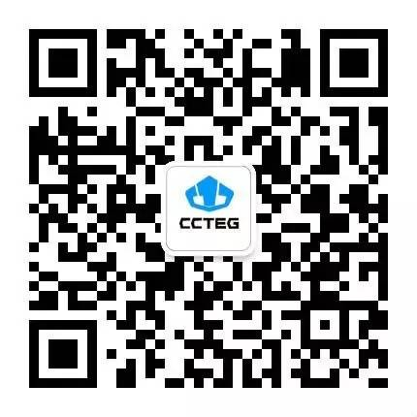
联系人： 赵老师 电 话： 0351-7685090 邮 箱： tyzszp@tyccri.com
薪酬福利
工 资：岗位工资 绩效工资 年功工资 驻外浮动工资 职称技能津贴
绩 效：各类专项奖励 岗位分红 项目分红
福 利： 六险两金 带薪年休假 节日福利 通勤车 免费定期体检
单身公寓（博士一套、硕士一间） 职工食堂

